焦作煤业（集团）新乡能源有限公司
赵固二矿超低浓度瓦斯综合利用项目
竣工环境保护验收报告

建设单位：焦作煤业（集团）新乡能源有限公司
编制单位：焦作煤业（集团）新乡能源有限公司

2026年9月

建设单位法人代表: （签字）
编制单位法人代表: （签字）
项目负责人:荆小辉
填 表 人:荆小辉

建设单位:焦作煤业（集团）新乡能源有限公司  电话:13523377948  传真: /  邮编: 453633  地址:河南省辉县市赵固二矿西风井工业场地内 | 编制单位: 焦作煤业（集团）新乡能源有限公司  电话:13523377948  传真: /  邮编: 453633  地址:河南省辉县市赵固二矿西风井工业场地内

表一
建设项目名称 | 赵固二矿超低浓度瓦斯综合利用项目
建设单位名称 | 焦作煤业（集团）新乡能源有限公司
建设项目性质 | 新建 改扩建 技改 迁建
建设地点 | 河南省辉县市赵固二矿西风井工业场地内
主要产品名称 | 电
设计生产能力 | 年发电量1417.32×10⁴kW·h
实际生产能力 | 年发电量1417.32×10⁴kW·h
建设项目  环评时间 | 2025.8 | 开工建设时间 | 2025.8.15
调试时间 | 2026.8.1-2026.8.31 | 验收现场  监测时间 | 2026.8.14-2026.8.15
环评报告表  审批部门 | 新乡市生态环境局辉县分局 | 环评报告表  编制单位 | 河南蓝天环境工程有限公司
环保设施  设计单位 | 煤炭工业太原设计研究院集团有限公司 | 环保设施  施工单位 | 西安昱昌环境科技有限公司
投资总概算 | 3312.38万元 | 环保投资总概算 | 10万 | 比例 | 0.3%
实际总概算 | 3214万元 | 环保投资 | 12万 | 比例 | 0.37%
验收监测依据 | 1.《中华人民共和国生态环境法典》（2026年3月12日第十四届全国人民代表大会第四次会议通过，2026年8月15日实施）；  2.《建设项目环境保护管理条例》（国务院令第253号）；  3.《河南省建设项目环境保护条例》（2016年修正版）；  4.《关于印发建设项目竣工环境保护验收现场检查及审查要点的通知》（环办〔2015〕113号）；  5.《建设项目竣工环境保护验收暂行办法》（国环规环评〔2017〕4号，2017.11.22）；  6.《建设项目竣工环境保护验收技术指南污染影响类》（生态环境部，2018.5.16）；  7.关于印发《污染影响类建设项目重大变动清单（试行）》的通知（生态环境部，环办环评函〔2020〕688号，2020.12.13）；  8.《排污单位自行监测技术指南 火力发电及锅炉》（HJ820-2017）；  9.《排污单位自行监测技术指南 总则》（HJ819-2017）。
11.《焦作煤业（集团）新乡能源有限公司赵固二矿超低浓度瓦斯综合利用项目环境影响报告表》，河南蓝天环境工程有限公司，2025.8；
12.《焦作煤业（集团）新乡能源有限公司赵固二矿超低浓度瓦斯综合利用项目环境影响报告表》的批复（辉环监〔2025〕40号），新乡市生态环境局辉县分局，2025.8.13；
13.《焦作煤业（集团）新乡能源有限公司赵固二矿超低浓度瓦斯综合利用项目竣工环境保护验收检测报告》，河南环碳检测技术有限公司，2026.8.27，报告编号：HT202608197；
14.排污单位名称：焦作煤业（集团）新乡能源有限公司；排污许可证编号：91410700679491001B001V；排污许可证管理类别：重点管理；排污许可证申领日期：2026年5月11日；有效期：2026年5月11日至2031年5月10日。

验收监测评价标准、标号、级别、限值 | - 污染物排放标准
  污染物 | 标准名称 | 污染因子 |  | 标准限值
  废气 | 《锅炉大气污染物排放标准》（DB41/2089-2021） | 颗粒物 | 有组织 | 5mg/m³
  废气 | 《锅炉大气污染物排放标准》（DB41/2089-2021） | NOx | 有组织 | 30mg/m³
  噪声 | 《工业企业厂界环境噪声排放标准》（GB12348-2008）2类 | 噪声 |  | 昼间60dB(A)  夜间50dB(A)
  固废 | 一般固体废物 | 《一般工业固体废物贮存和填埋污染控制标准》（GB18599-2020）
  固废 | 危险废物 | 《危险废物贮存污染控制标准》（GB 18597-2023）

表二
1、地理位置
本项目位于河南省辉县市赵固二矿西风井工业场地内，为了充分利用西风井瓦斯抽采泵站目前排空的低浓度瓦斯，利用现有场地、水源、电源和道路等设施，对现有瓦斯发电站直燃瓦斯发电机组进行改建，建设瓦斯蓄热氧化发电项目，利用赵固二矿西风井低浓度抽采瓦斯，与空气掺混后由蓄热氧化装置（RTO）氧化产生高温烟气，余热锅炉吸收高温烟气热量产生过热蒸汽，蒸汽进入汽轮发电机组发电。
项目四周环境为：本项目厂界北侧为养殖场，西侧、南侧及东侧为农田。根据实际勘查，项目实际建设地点以及周围环境敏感点位置与环评及批复内容一致。项目周边环境及环境保护目标示意图见图1。
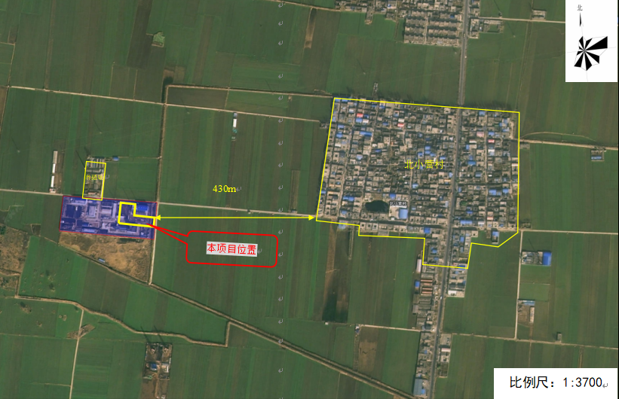
图1 项目周边环境及环境保护目标示意图
2、工程建设内容
- 项目基本概况一览表
序号 | 项目 | 环评及批复内容 | 实际建设内容 | 备注
1 | 项目名称 | 焦作煤业（集团）新乡能源有限公司赵固二矿超低浓度瓦斯综合利用项目 | 焦作煤业（集团）新乡能源有限公司赵固二矿超低浓度瓦斯综合利用项目 | 一致
2 | 建设单位 | 焦作煤业（集团）新乡能源有限公司 | 焦作煤业（集团）新乡能源有限公司 | 一致
3 | 产品方案 | 年发电量1417.32×10⁴kW·h | 年发电量1417.32×10⁴kW·h | 一致
4 | 项目选址 | 河南省辉县市赵固二矿西风井工业场地内 | 河南省辉县市赵固二矿西风井工业场地内 | 一致
5 | 占地面积 | 3628m² | 3628m² | 一致
6 | 职工人数 | 不新增员工，所需员工从现有项目调剂 | 不新增员工，所需员工从现有项目调剂 | 一致
7 | 劳动制度 | 三班制（每班8小时），年工作365天 | 三班制（每班8小时），年工作365天 | 一致
8 | 项目投资 | 3312.38万元 | 3214万元 | 降低
由上表可知，本项目实际投资额略减少，其他项目实际主要建设内容与环评一致。
3、项目主要组成
- 项目组成一览表
序号 | 项目 | 内容 | 环评及批复内容 | 实际建设内容 | 备注
 | 主体工程 | 瓦斯安全输送及掺混系统 | 由抽采站现有的高、低负压瓦斯输送管道预留接口处各接出一路管道汇集成1根DN800的母管后，依次安装湿式放散阀、防逆流装置、丝网过滤器、干式阻火器、矿用自动阻爆装置、自动抑爆装置、水封阻火泄爆装置等安全装置。后经掺混装置与空气掺混后，采用一根DN1600的管道架空接至瓦斯氧化装置（RTO）主风机入口。 | 由抽采站现有的高、低负压瓦斯输送管道预留接口处各接出一路管道汇集成1根DN800的母管后，依次安装湿式放散阀、防逆流装置、丝网过滤器、干式阻火器、矿用自动阻爆装置、自动抑爆装置、水封阻火泄爆装置等安全装置。后经掺混装置与空气掺混后，采用一根DN1600的管道架空接至瓦斯氧化装置（RTO）主风机入口。 | 一致
 | 主体工程 | 瓦斯氧化系统 | 建设1台90000Nm³/h处理风量的RTO氧化系统，通过低浓度抽采瓦斯与空气进行掺混至甲烷浓度1.2%后输送至蓄热式氧化装置（RTO）。掺混后低浓度瓦斯中的甲烷在950℃的高温环境的氧化床瞬间无火焰氧化，送入本项目余热锅炉产生高温蒸汽后用于发电 | 建设1台90000Nm³/h处理风量的RTO氧化系统，通过低浓度抽采瓦斯与空气进行掺混至甲烷浓度1.2%后输送至蓄热式氧化装置（RTO）。掺混后低浓度瓦斯中的甲烷在950℃的高温环境的氧化床瞬间无火焰氧化，送入本项目余热锅炉产生高温蒸汽后用于发电 | 一致
 | 主体工程 | 余热锅炉 | 建设1台10吨/小时余热蒸汽锅炉，余热锅炉主要由炉体、燃烧系统、换热系统、控制系统和辅助设备组成，配套建设给水系统，一根25m高的钢制烟囱，出口内径1.6m | 建设1台10吨/小时余热蒸汽锅炉，余热锅炉主要由炉体、燃烧系统、换热系统、控制系统和辅助设备组成，配套建设给水系统，一根25m高的钢制烟囱，出口内径1.6m | 一致
 | 主体工程 | 汽机房 | 建设1台2MW中温中压纯凝式汽轮发电机组（包含1台组合快装凝汽式汽轮机及1台发电机） | 建设1台2MW中温中压纯凝式汽轮发电机组（包含1台组合快装凝汽式汽轮机及1台发电机） | 一致
 | 辅助工程 | 化水车间 | 在汽机房北侧新建一座化水车间，其内布置有锅炉补给水处理装置、加药装置及水箱等。设计制纯水能力为2t/h | 在汽机房北侧新建一座化水车间，其内布置有锅炉补给水处理装置、加药装置及水箱等。设计制纯水能力为2t/h | 一致
 | 辅助工程 | 压风机房（辅助用房） | 现有压风机房储气罐接出的DN250压缩空气母管引出一路DN50管道至空压机房（辅助用房），经过滤器和冷干机净化后，通过架空管路输送至用气点，设置2台处理气量为20Nm³/min的冷冻式干燥机（备用） | 现有压风机房储气罐接出的DN250压缩空气母管引出一路DN50管道至空压机房（辅助用房），经过滤器和冷干机净化后，通过架空管路输送至用气点，设置2台处理气量为20Nm³/min的冷冻式干燥机（备用） | 一致
 | 环保工程 | 废水 | 废水沉淀池（3.375m³） | 1座锅炉水收集池（7.5m³）；1座废水沉淀池（172m³） | 容积增加
 | 环保工程 | 废气 | 氧化装置RTO：25m高排气筒 | 氧化装置RTO：25m高排气筒 | 一致
 | 环保工程 | 噪声 | 基础减振、厂房隔声 | 基础减振、厂房隔声 | 一致
 | 环保工程 | 固废 | 一般固废暂存间1座（30m²） | 一般固废处置方式为由厂家更换后直接回收、不在厂区内暂存，因此不再建设一般固废暂存间 | 不再建设
 | 环保工程 | 固废 | 危险废物暂存间1座（42m²） | 危险废物暂存间1座（67m²） | 面积增加
 | 公用工程 | 供水 | 用水由现有西风井工业场地相应的供水管网供给 | 用水由现有矿区供给和西风井原有供  水管网供给 | 不一致
 | 公用工程 | 排水 | 生产废水经废水沉淀池沉淀后全部回用 | 生产废水经废水沉淀池沉淀后，部分用于西风井工业场地绿化浇水及场地洒水清扫，部分排至矿区回用 | 不一致
 | 公用工程 | 采暖 | 西翼风井工业场地由于供热热源能力有限，且需要负担更为重要的井筒防冻热负荷，暂不考虑设置集中采暖，新增的生活福利建筑采用分体空调采暖 | 西翼风井工业场地由于供热热源能力有限，且需要负担更为重要的井筒防冻热负荷，暂不考虑设置集中采暖，新增的生活福利建筑采用分体空调采暖。 | 一致
 | 公用工程 | 供电 | 西风井已建的110kV变电站 | 西风井已建的110kV变电站 | 一致
 | 依托工程 | 供气 | 依托赵固二矿西风井瓦斯抽放站1座 | 依托赵固二矿西风井瓦斯抽放站1座 | 一致
 | 依托工程 | 110kV变电站 | 依托西风井已建的110kV变电站1座，发电机组所发电接入该变电站 | 依托西风井已建的110kV变电站1座，发电机组所发电接入该变电站 | 一致
 | 依托工程 | 压风机房（辅助用房） | 现有压风机房储气罐接出的DN250压缩空气母管引出一路DN50管道至空压机房（辅助用房），经过滤器和冷干机净化后，通过架空管路输送至用气点 | 现有压风机房储气罐接出的DN250压缩空气母管引出一路DN50管道至空压机房（辅助用房），经过滤器和冷干机净化后，通过架空管路输送至用气点 | 一致
 | 依托工程 | 供水 | 用水由现有西风井工业场地相应的供水管网供给 | 用水由现有矿区供给和西风井原有供  水管网供给 | 不一致
 | 依托工程 | 排水 | 沉淀池（3.375m³） | 沉淀池（172m³） | 容积增加
 | 依托工程 | 固废 | 一般固废暂存间1座（30m²） | 一般固废处置方式为由厂家更换后直接回收、不在厂区内暂存，因此不再建设一般固废暂存间 | 不再建设
 | 依托工程 | 固废 | 危险废物暂存间1座（42m²） | 危险废物暂存间1座（67m²） | 面积增加
由上表可知，项目新增1座锅炉水收集池（7.5m³），并增加沉淀池容积；一般固废处置方式为由厂家更换后直接回收、不在厂区内暂存，因此不再建设一般固废间暂存间；危废暂存间面积增加；用水改为由现有矿区供给和西风井原有供水管网供给，排水改为经废水沉淀池沉淀后，部分用于西风井工业场地绿化浇水及场地洒水清扫，部分排至矿区回用。以上变动均不属于重大变动。
4、产品方案
- 项目产品及产量一览表
名称 | 环评及批复内容 |  |  |  |  | 实际建设内容 |  |  |  | 备注
名称 | 瓦斯发电站年发电量 | 瓦斯发电站年供电量 | 自用电量 | 自用率 | 瓦斯发电站年发电量 |  | 瓦斯发电站年供电量 | 自用电量 | 自用率 | 备注
电 | 1417.32×10⁴kW.h | 1133.86×10⁴kW.h | 283.46×10⁴kW.h | 20% | 1417.32×10⁴kW.h |  | 949.60×10⁴kW.h | 467.72×10⁴kW.h | 33% | 自用率提高
由上表可知，项目实际发电量与环评一致，仅自用电量比例增加，不属于重大变动。
5、工程主要设备
- 项目设备一览表
序号 | 设备名称 |  |  | 环评及批复内容 |  | 实际建设内容 |  | 备注
序号 |  |  |  | 型号/参数 | 数量 | 型号/参数 | 数量 | 备注
1 | 瓦斯安全输送及掺混系统 | 湿式放散阀 |  | / | 1套 | / | 1套 | 一致
2 | 瓦斯安全输送及掺混系统 | 防逆流装置 |  | / | 1套 | / | 1套 | 一致
3 | 瓦斯安全输送及掺混系统 | 丝网过滤器 |  | / | 1套 | / | 1套 | 一致
4 | 瓦斯安全输送及掺混系统 | 干式阻火器 |  | / | 1套 | / | 1套 | 一致
5 | 瓦斯安全输送及掺混系统 | 矿用自动阻爆装置 |  | / | 1套 | / | 1套 | 一致
6 | 瓦斯安全输送及掺混系统 | 自动抑爆装置 |  | / | 1套 | / | 1套 | 一致
7 | 瓦斯安全输送及掺混系统 | 水封阻火泄爆装置 |  | / | 1套 | / | 1套 | 一致
8 | 瓦斯安全输送及掺混系统 | 掺混系统 |  | / | 1套 | / | 1套 | 一致
9 | 瓦斯氧化系统 | 蓄热氧化装置（RTO） |  | 额定处理风量90000Nm³/h  额定进风瓦斯浓度：0.3%～1.2%  高温烟气温度：950℃  低温烟气温度：34℃ | 1台 | 额定处理风量90000Nm³/h  额定进风瓦斯浓度：0.3%～1.2%  高温烟气温度：950℃  低温烟气温度：34℃ | 1台 | 一致
10 | 瓦斯氧化系统 | 燃烧器 |  | 启动时间：4小时  启动燃料：柴油 | 1台 | 启动时间：4小时  启动燃料：柴油 | 1台 | 一致
11 | 余热锅炉 | 立式单压自然循环余热锅炉 |  | 额定蒸发量：10.0t/h  额定蒸汽压力：3.82MPa（g）  额定蒸汽温度：4505℃  入口氧化热风温度：950℃  出口氧化热风温度：100℃ | 1台 | 额定蒸发量：10.0t/h  额定蒸汽压力：3.82MPa（g）  额定蒸汽温度：4505℃  入口氧化热风温度：950℃  出口氧化热风温度：100℃ | 1台 | 一致
12 | 余热锅炉 | 主给水系统（电动给水泵） |  | Q=12.5m³/h | 2台 | Q=12.5m³/h | 2台 | 一致
13 | 余热锅炉 | 除氧给水系统 | 低压式旋膜除氧器 | 13t/h | 1台 | 13t/h | 1台 | 一致
14 | 余热锅炉 | 除氧给水系统 | 除氧水箱 | 5m³ | 1台 | 5m³ | 1台 | 一致
15 | 余热锅炉 | 排污系统 | 连续排污扩容器 | LP-2.0型  V=2.0m³ | 1台 | LP-2.0型  V=2.0m³ | 1台 | 一致
16 | 余热锅炉 | 排污系统 | 定期排污扩容器 | LP-2.5型  V=2.5m³ | 1台 | LP-2.5型  V=2.5m³ | 1台 | 一致
17 | 余热锅炉 | 排烟装置 |  | 一根25m高的钢制烟囱，出口内径1.6m | 1根 | 一根25m高的钢制烟囱，出口内径1.6m | 1根 | 一致
18 | 发电系统 | 组合快装凝汽式汽轮机 |  | 发电机型号：N2-3.43  额定发电功率：2MW  额定进汽量：9.4t/h  额定排汽量：8.4t/h  给水回热级数：2级（1级低加和1级除氧） | 1台 | 发电机型号：N2-3.43  额定发电功率：2MW  额定进汽量：9.4t/h  额定排汽量：8.4t/h  给水回热级数：2级（1级低加和1级除氧） | 1台 | 一致
19 | 发电系统 | 发电机 |  | 发电机型号：QF-2-2  额定功率：2MW  额定电压：10.5kV  额定频率：50Hz | 1台 | 发电机型号：QF-2-2  额定功率：2MW  额定电压：10.5kV  额定频率：50Hz | 1台 | 一致
20 | 发电系统 | 抽汽系统 | 低压加热器 | / | 1台 | / | 1台 | 一致
21 | 发电系统 | 抽汽系统 | 除氧器 | / | 1台 | / | 1台 | 一致
22 | 发电系统 | 抽汽系统 | 水力液动止回阀 | / | 1台 | / | 1台 | 一致
23 | 发电系统 | 凝结水系统 | 凝汽器 | F=140m² | 1台 | F=140m² | 1台 | 一致
24 | 发电系统 | 凝结水系统 | 孔板流量测量装置 | / | 1台 | / | 1台 | 一致
25 | 发电系统 | 凝结水系统 | 电动凝结水泵 | Q=10m³/h | 2台 | Q=10m³/h | 2台 | 一致
26 | 发电系统 | 加热器疏水及排气系统 | 汽轮机低压系统 | / | 1台 | / | 1台 | 一致
27 | 发电系统 | 加热器疏水及排气系统 | 疏水箱 | / | 1台 | / | 1台 | 一致
28 | 发电系统 | 加热器疏水及排气系统 | 凝汽器 | / | 1台 | / | 1台 | 一致
29 | 发电系统 | 汽轮机轴封系统 | 轴封进汽阀 | / | 1台 | / | 1台 | 一致
30 | 发电系统 | 汽轮机轴封系统 | 轴封溢流阀 | / | 1台 | / | 1台 | 一致
31 | 发电系统 | 汽轮机轴封系统 | 轴封冷却器 | / | 1台 | / | 1台 | 一致
32 | 发电系统 | 汽轮机轴封系统 | 凝汽器 | / | 1台 | / | 1台 | 一致
33 | 发电系统 | 汽机润滑油净化、贮存和排空系统 |  | / | 1套 | / | 1套 | 一致
34 | 发电系统 | 凝汽器抽真空系统 | 射水抽真空泵组 | Q=25m³/h | 2台 | Q=25m³/h | 2台 | 一致
35 | 发电系统 | 凝汽器抽真空系统 | 射水箱 | 5m³ | 1台 | 5m³ | 1台 | 一致
36 | 发电系统 | 疏放水系统 | 疏水箱 | 10m³ | 1台 | 10m³ | 1台 | 一致
37 | 发电系统 | 疏放水系统 | 疏水扩容器 | 1m³ | 1台 | 1m³ | 1台 | 一致
38 | 发电系统 | 疏放水系统 | 疏水泵 | Q=50m³/h | 2台 | Q=50m³/h | 2台 | 一致
39 | 发电系统 | 循环冷却水系统 | 机力通风冷却塔 | 500m³/h | 1台 | 500m³/h | 1台 | 一致
40 | 发电系统 | 循环冷却水系统 | 循环水泵 | Q=400m³/h | 3台 | Q=400m³/h | 3台 | 一致
41 | 化学水系统 | 二级反渗透+EDI |  | 2t/h | 1台 | 2t/h | 1台 | 一致
42 | 压缩空气系统 | 冷冻式干燥机 |  | 20Nm³/min | 2台 | 20Nm³/min | 2台 | 一致
由上表可知，项目实际生产设备与环评一致。
6、项目原辅材料消耗量
- 原辅材料及资（能）源消耗一览表
序号 | 原料名称 | 环评及批复年用量 | 实际建设年用量 | 备注
1 | 瓦斯 | 730万Nm³ | 730万Nm³ | 一致
2 | 润滑油 | 1.7t吨 | 1.65t吨 | 基本一致
3 | 磷酸盐 | 3吨 | 3吨 | 一致
4 | 缓释阻垢剂 | 2吨 | 2吨 | 一致
5 | 杀菌剂 | 2吨 | 2吨 | 一致
6 | 抹布 | 0.2吨 | 0.2吨 | 一致
7 | 手套 | 0.1吨 | 0.1吨 | 一致
8 | 柴油 | 1吨 | 0.95吨 | 基本一致
9 | 水 | 27203.65吨 | 27203.65吨 | 一致
10 | 电 | 283.46万千瓦时 | 467.72万千瓦时 | 增加
由上表可知，项目实际用电量增加，其他原辅材料与环评基本一致。
7、水平衡
本项目实际水平衡与环评内容不一致。
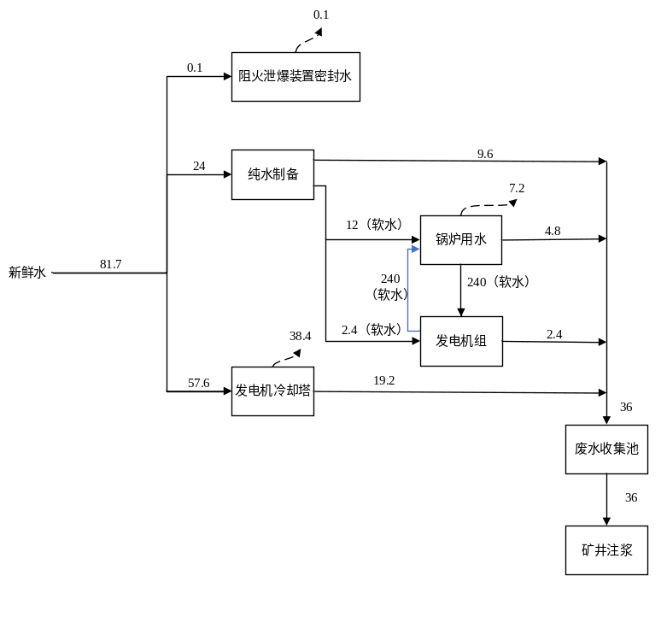
图2 环评水平衡图 单位：m³/d
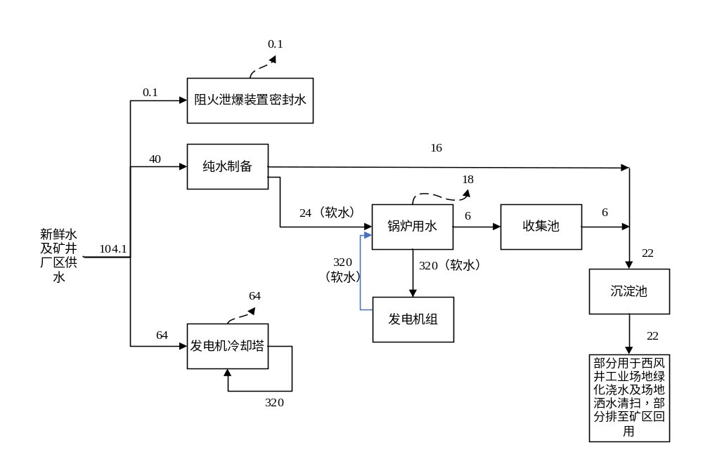
图3 实际建设水平衡图 单位：m³/d
8、生产工艺流程
本项目环评批复和验收生产工艺流程一致，如下所示。
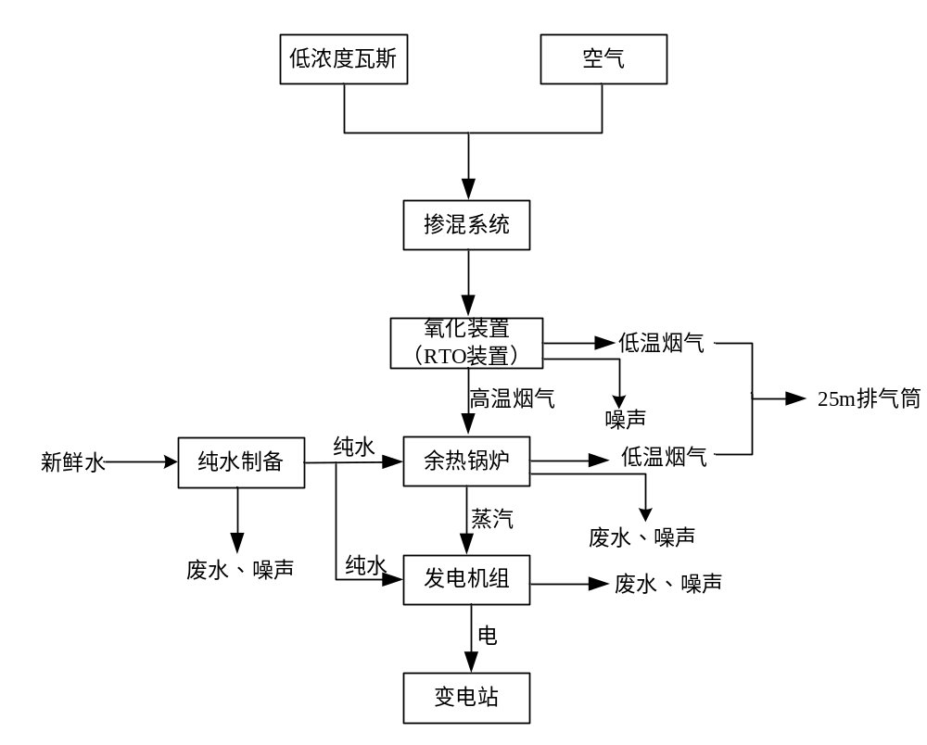
图4 本项目生产工艺及产污环节流程图

本项目主要包括：瓦斯安全输送及掺混系统、瓦斯氧化装置及余热回收利用三大部分。第一部分主要是瓦斯安全输送及掺混系统，第二部分是低浓度抽放瓦斯氧化系统，第三部分是余热利用，通过余热锅炉回收氧化系统产生的高温热风，产生高温蒸汽，送至发电系统发电。
生产工艺流程详细说明如下：
（1）工艺原理
极低浓度甲烷在蓄热式氧化装置高温反应腔内瞬间无火焰氧化为二氧化碳和水的同时释放大量热量。每立方米纯甲烷热值约为35.9MJ，只要掺混空气中的甲烷浓度达到0.2%，这个系统就可以自动循环运行，用氧化热维持氧化过程而无需外加能量。当掺混空气的甲烷浓度超过0.2%时，就可从顶部反应腔导出高温热风用于发电或供热。
煤矿低浓度抽放瓦斯氧化技术的主要原理是蓄热式高温甲烷氧化，主要工艺方式是在不影响煤矿抽采系统的前提下，通过负压采集煤矿现有排空的20℃～30℃的低浓度抽放瓦斯进行掺混至甲烷浓度1.2%后输送至蓄热式氧化装置。掺混空气中的甲烷在950℃的高温环境的氧化床瞬间无火焰氧化，在氧化床空间释放氧化热，这些氧化热加热周围环境并将热量储存于蓄热器中。由于产生的氧化热大于逃逸掉的热量，因此，所产生的氧化热除了可以满足氧化装置自身热氧化环境的热量需求，还会产生多余的热量。氧化装置设有同时将送入反应器中的气体不断变换运动方向的机能，使得进气在蓄热器中的储热材料交替吸热升温，放热氧化，以保证氧化过程的热量自维持。由于本项目选择的风井中所含甲烷量，大大高于氧化设备维持自身高温环境所需要的最低的甲烷浓度，浓度高出部分甲烷氧化释放的热量，可以作为发电利用。
CH₄+2O₂=CO₂+2H₂O+35.906MJ/m³

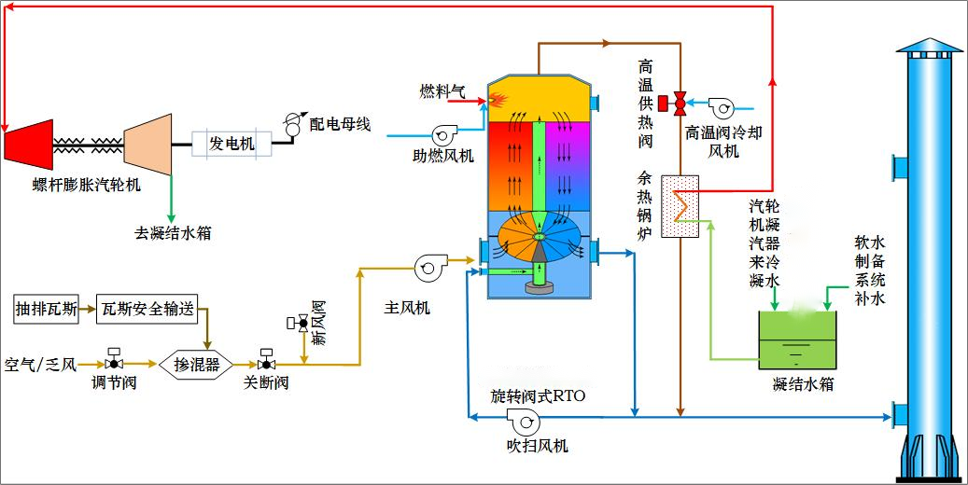
图5 蓄热氧化装置发电原理示意图
（2）工艺流程
1）瓦斯安全输送及掺混系统
低浓度瓦斯：抽排泵站放散管预留接口→高低负压瓦斯混合→湿式放散阀→防逆流装置→水位自控式水封阻火器→脱水器（丝网过滤器）→阻火器→电动调节放散和紧急排空放散→气动快速切断阀→掺混装置
掺混后气体：掺混装置→流量计→气动快速切断阀→主风机→瓦斯氧化装置（RTO）
本项目所需低浓度瓦斯，由抽采站现有的高、低负压瓦斯输送管道预留接口处各接出一路管道汇集成1根DN800的母管后，依次安装湿式放散阀、防逆流装置、水位自控式水封阻火器、丝网过滤器、瓦斯管道专用阻火器、电动主动放散装置及自动湿式放散装置等安全装置。后经掺混装置与空气掺混后，架空接至瓦斯氧化装置（RTO）主风机入口。掺混装置后的甲烷浓度检测仪与RTO主风机的切断阀距离大于60m，满足规范要求。
①水位自控式水封阻火器
水位自控式阻火器的基本原理主要是当火焰通过水气混合层时，火焰与水接触，能量被水蒸发吸收，化学反应的自由基减少并消除，同时，水的瞬间气化也降低了瓦斯中的甲烷浓度，使火焰熄灭。自控式水封阻火器采用雷达水位监测和计算机自动控制，当水位低于设定下限时自动补水，从而维持水位的恒定，保证阻火器可靠工作。
②丝网过滤器
丝网过滤器使用于过滤由瓦斯带来的水汽和灰尘，防止瓦斯管道专用阻火器堵塞，延长其清洗周期的装置。其过滤材料采用不锈钢丝绒，利用拦截、碰撞机理过滤瓦斯中的粉尘颗粒物和水分。
③瓦斯管道专用阻火器
瓦斯管道专用阻火器的原理主要是基于火焰通过狭窄通道时的熄火现象研究。火焰在狭缝中熄灭主要由于火焰表面的化学反应放热与散热条件不匹配引起的。火焰以一定速度进入狭缝中，火焰面内靠近狭缝冷壁处，作为化学反应区活化中心的自由基和自由原子与冷壁相碰撞放出其能量，这相当于反应区的热量流向冷壁边界，从而当火焰面达到一定距离时，开始形成熄火层，随着火焰面的运动，熄火层厚度不断增大，以至于自由基进入熄火层内就复合成分子并放出能量，自由基越来越少直到没有，火焰熄灭。
④电动主动放散装置及自动湿式放散装置
电动主动放散装置采用电动蝶阀+阻火器，将低浓度瓦斯管道的放散并入到抽放站放散管道。当电站停运时，通过DCS控制系统主动打开电动蝶阀将多余瓦斯通过抽放站的放散管道放散；自动湿式放散装置是一种利用水封进行超压保护的低压安全装置，适用于≤20kPa的瓦斯管道。当瓦斯管道超压时，水封被有效击穿，瓦斯自动放散。为了维持水封的水位及进行本体防冻，装置本身还带有自动补水及电热小循环装置。
该工序会产生废过滤装置。
2）瓦斯氧化系统
本项目将安装1台旋转式RTO装置，分为5个进气室、5个蓄热室、1个吹扫室、1个隔离室，RTO外形为圆筒式，由一个旋转阀替代多个切换阀实现低浓度瓦斯的切换，在不影响煤矿抽采系统的前提下，通过低浓度抽采瓦斯与空气进行掺混至甲烷浓度1.2%后输送至蓄热式氧化装置（RTO）。掺混后低浓度瓦斯中的甲烷在950℃的高温环境的氧化床瞬间无火焰氧化，使低浓度瓦斯中的甲烷氧化分解成二氧化碳和水。氧化产生的高温气体流经特制的陶瓷蓄热体，使陶瓷体升温而“蓄热”，此“蓄热”用于预热后续进入的浓度瓦斯，从而节省废气升温的燃料消耗。每个蓄热室依次经历蓄热－放热－清扫等程序，周而复始，连续工作。由于产生的氧化热大于逃逸掉的热量，因此所产生的氧化热除了可以满足氧化装置自身热氧化环境的热量需求，还会产生多余的热量。混合浓度1.2%的甲烷发热量大大高于氧化设备维持自身高温环境所需要的最低的甲烷浓度，浓度高出部分甲烷氧化释放的热量，可以作为余热利用。瓦斯氧化装置（RTO）通过主风机不断补充掺混后的瓦斯气，瓦斯氧化放热，氧化装置不断“蓄热”并加热空气，高温热风从氧化装置中排出。旋转电机带动旋转阀实现各室的切换，达到循环蓄热放热的过程。
RTO装置配有1台燃烧器，本项目采用轻质柴油为启动点火燃料，专用燃烧器会自动点火做功将系统内氧化床加热到一定温度（950℃）。1台RTO启动时间约4小时，每年设计启动1次，耗油量约0.25t/h。厂区内设置1个1.5m³柴油储罐，当RTO启动时，临时购买使用，RTO正常运行后，场地内不存储轻柴油。
该工序会产生RTO氧化装置烟气及噪声。
- 余热回收利用
①余热锅炉
在RTO氧化装置的高温排气后、烟囱之前的管道上，设置烟气三通阀，将氧化热风输送到配套余热锅炉的进气口。通过高温蒸发器、高温过热器、低温过热器和省煤器后变成低温烟气，经烟囱排入大气。
热烟气通过烟道进入余热锅炉，余热锅炉中的热交换管吸收来自烟气的热量使水蒸发为饱和蒸汽，饱和蒸汽通过一系列的上升管聚集到锅筒中通过汽水分离后进入低温过热器、喷水减温器及高温过热器，通过过热器换热管继续吸收来自烟气的热量，使饱和蒸汽变为过热蒸汽，进入汽轮机发电。
②发电系统
余热锅炉蒸汽全部进入纯凝式汽轮机，驱动汽轮机做功，可输出电量。发电机出口电压为10.5kV，接入西风井工业场地新建110kV变电站10kV母线，距离约100m。
本项目营运期主要污染物、产污环节及防治措施详见下表。
- 产污环节一览表
污染因素 | 产污环节 | 污染物 | 防治措施 |  |  | 备注
污染因素 | 产污环节 | 污染物 | 环评及批复内容 | 实际建设内容 |  | 备注
废水 | 锅炉排污水 | COD、SS | 经厂区现有沉淀池（3.375m³）收集后废水经管路进入井下，用于矿井注浆，不外排 | 1座收集池（7.5m³） | 1座沉淀池（172m³）收集处理后，部分用于西风井工业场地绿化浇水及场地洒水清扫，部分排至矿区回用 | 不一致
废水 | 纯水制备排污水 | COD、SS | 经厂区现有沉淀池（3.375m³）收集后废水经管路进入井下，用于矿井注浆，不外排 | / | 1座沉淀池（172m³）收集处理后，部分用于西风井工业场地绿化浇水及场地洒水清扫，部分排至矿区回用 | 不一致
废水 | 发电机冷却塔排水 | COD、SS | 经厂区现有沉淀池（3.375m³）收集后废水经管路进入井下，用于矿井注浆，不外排 | 循环使用不外排，定期补充损耗 |  | 不一致
废水 | 发电机组排污水 | COD、SS | 经厂区现有沉淀池（3.375m³）收集后废水经管路进入井下，用于矿井注浆，不外排 | 实际运行中不产生 |  | /
废气 | RTO氧化装置烟气 | 颗粒物、NOx | 25m高的排气筒排放 | 25m高的排气筒排放 |  | 一致
废气 | 应急瓦斯排空（1） | 低浓度瓦斯 | / | 10m高的排气筒排放 |  | 新增
废气 | 应急瓦斯排空（2） | 低浓度瓦斯 | / | 10m高的排气筒排放 |  | 新增
噪声 | 蓄热氧化装置、余热锅炉、发电机组、风机、水泵等 | 噪声 | 基础减振、厂房隔声 | 基础减振、厂房隔声 |  | 一致
固废 | 设备保养 | 润滑油 | 依托现有危废间暂存后交由资质单位处置 | 依托现有危废间暂存后交由资质单位处置 |  | 一致
固废 | 设备保养 | 废润滑油桶 | 依托现有危废间暂存后交由资质单位处置 |  |  | 一致
固废 | 设备保养 | 废抹布 | 依托现有危废间暂存后交由资质单位处置 |  |  | 一致
固废 | 设备保养 | 废手套 | 依托现有危废间暂存后交由资质单位处置 |  |  | 一致
固废 | 纯水制备 | 废反渗透膜 | 一般固废暂存间暂存后，定期交由原厂家回收处理 | 不再在厂区内暂存，由厂家定期更换后直接回收处理 |  | 不一致
固废 | 纯水制备 | 废前置滤材 | 一般固废暂存间暂存后，定期交由原厂家回收处理 |  |  | 不一致
固废 | 瓦斯安全输送及掺混系统 | 废过滤装置 | 一般固废暂存间暂存后，定期交由原厂家回收处理 |  |  | 不一致

表三
主要污染源、污染物处理和排放
1、废水
本项目不新增废水排放；产生的锅炉排污水经收集池收集后与纯水制备排污水经厂区沉淀池（172m³）收集，部分用于西风井工业场地绿化浇水及场地洒水清扫，部分排至矿区回用。发电机冷却塔水循环使用，定期补充损耗、不外排。
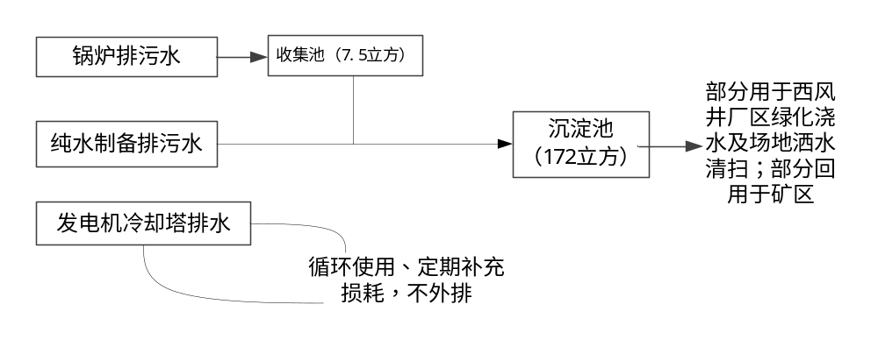
图6 废水治理流程示意图
2、废气
本项目废气主要为RTO氧化装置烟气，烟气通过1根25m高排气筒DA001排放。另设有2根10m高应急瓦斯排空管，均设有独立阀门，日常严禁开放，仅用于机组故障、超压、紧急停机等突发事件时排放瓦斯以免发生事故。
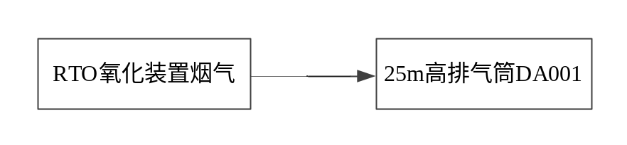
图7 废气治理流程示意图
3、噪声
本项目噪声经过基础减振、厂房隔声等，厂界噪声能够满足《工业企业厂界环境噪声排放标准》（GB12348-2008）2类昼间60dB(A)、夜间50dB(A)的标准要求。
图8 噪声治理流程示意图
4、固废
本项目产生的固体废物包括一般固废及危险废物。其中一般固废主要为废反渗透膜、废前置滤材、废过滤装置，危险废物包括润滑油、废润滑油桶、废抹布、废手套。
一般固废由厂家定期更换后回收处理，不再设置一般固废暂存间；危险废物分类分区依托现有危废间暂存，定期委托有相应处置资质的单位进行安全处置。
本项目危废贮存间满足《危险废物贮存污染控制标准》（GB18597-2023）的要求。危险废物在危废贮存间采用专用密闭容器储存，危废贮存库采取防风、防晒、防雨淋、防扬散、防流失、防渗漏措施。
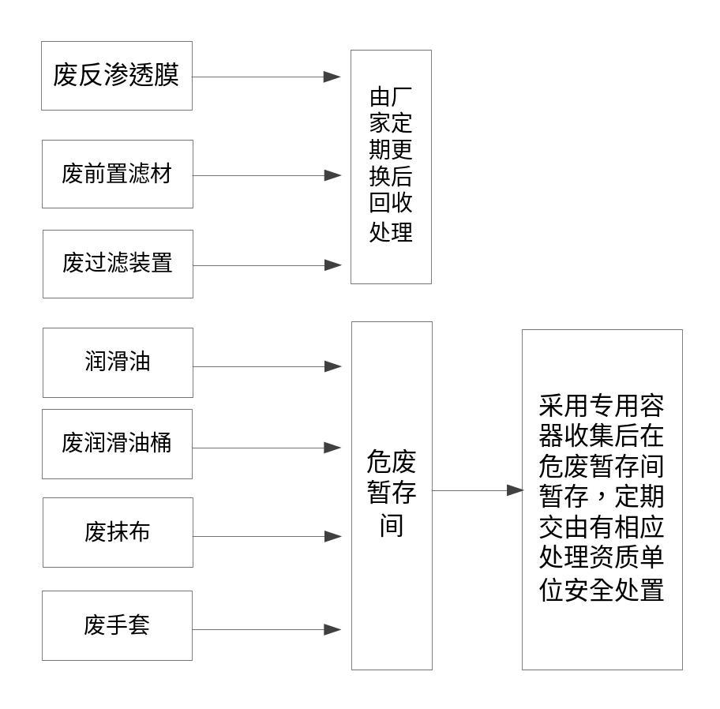
图9 项目固体废物处置流程示意图
5、环保设施“三同时”落实情况
本项目严格按照环评及批复要求建设了相应的环保治理设施，详见下表。
- 项目环保治理设施一览表
污染因素 | 产污环节 |  | 污染物 | 防治措施
污染因素 |  |  | 污染物 | 环评内容 | 实际建设
废水 | 锅炉排污水 |  | COD、SS | 经厂区现有沉淀池（3.375m³）收集后废水经管路进入井下，用于矿井注浆，不外排 | 1座收集池(7.5m³) | 1座沉淀池（172m³）收集处理后，部分用于西风井工业场地绿化浇水及场地洒水清扫，部分排至矿区回用
废水 | 纯水制备排污水 |  | COD、SS | 经厂区现有沉淀池（3.375m³）收集后废水经管路进入井下，用于矿井注浆，不外排 | / | 1座沉淀池（172m³）收集处理后，部分用于西风井工业场地绿化浇水及场地洒水清扫，部分排至矿区回用
废水 | 发电机冷却塔排水 |  | COD、SS | 经厂区现有沉淀池（3.375m³）收集后废水经管路进入井下，用于矿井注浆，不外排 | 循环使用不外排，定期补充损耗
废水 | 发电机组排污水 |  | COD、SS | 经厂区现有沉淀池（3.375m³）收集后废水经管路进入井下，用于矿井注浆，不外排 | 实际运行中不产生
废气 | RTO氧化装置烟气 |  | 颗粒物、NOx | 25m高的排气筒排放 | 25m高的排气筒排放
废气 | 应急瓦斯排空（1） |  | 低浓度瓦斯 | / | 25m高的排气筒排放
废气 | 应急瓦斯排空（2） |  | 低浓度瓦斯 | / | 25m高的排气筒排放
噪声 | 蓄热氧化装置、余热锅炉、发电机组、风机、水泵等 |  | 蓄热氧化装置、余热锅炉、发电机组、风机、水泵等 | 基础减振、厂房隔声 | 基础减振、厂房隔声
固废 | 一般固废 | 纯水制备 | 废反渗透膜 | 一般固废暂存间暂存后，定期交由原厂家回收处理 | 不再在厂区内暂存，由厂家定期更换后直接回收处理
固废 | 一般固废 | 纯水制备 | 废前置滤材 | 一般固废暂存间暂存后，定期交由原厂家回收处理
固废 | 一般固废 | 瓦斯安全输送及掺混系统 | 废过滤装置 | 一般固废暂存间暂存后，定期交由原厂家回收处理
固废 | 危险废物 | 设备保养 | 润滑油 | 依托现有危废间暂存后交由资质单位处置 | 依托现有危废间暂存后交由资质单位处置
固废 | 危险废物 | 设备保养 | 废润滑油桶 | 依托现有危废间暂存后交由资质单位处置
固废 | 危险废物 | 设备保养 | 废抹布 | 依托现有危废间暂存后交由资质单位处置
固废 | 危险废物 | 设备保养 | 废手套 | 依托现有危废间暂存后交由资质单位处置
6、厂区监测点位图
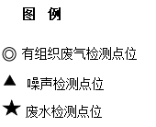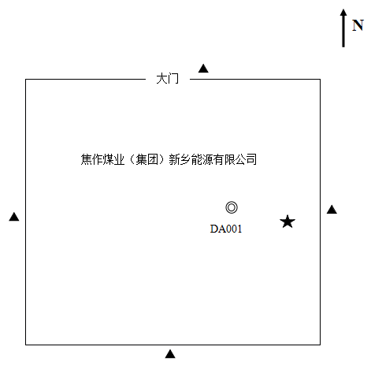
图10 本项目监测点位图
7、项目变动情况
本项目实际建设情况与《污染影响类建设项目重大变动清单（试行）的通知》（环办环评函〔2020〕688号）以下简称《通知》的对比分析：
- 本项目与《通知》的对比分析
通知内容 |  | 本项目情况 | 对比结果
性质 | 1、建设项目开发、使用功能发生变化的。 | 无变动 | 不属于
规模 | 2、生产、处置或储存能力增大30%及以上的。 | 无变动 | 不属于
规模 | 3、生产、处置或储存能力增大，导致废水第一类污染物排放量增加的。 | 无变动 | 不属于
规模 | 4、位于环境质量不达标区的建设项目生产、处置或储存能力增大，导致相应污染物排放量增加的（细颗粒物不达标区，相应污染物为二氧化硫、氮氧化物、可吸入颗粒物、挥发性有机物；臭氧不达标区，相应污染物为氮氧化物、挥发性有机物；其他大气、水污染物因子不达标区，相应污染物为超标污染因子）；位于达标区的建设项目生产、处置或储存能力增大，导致污染物排放量增加10%及以上的。 | 无变动 | 不属于
地点 | 5、重新选址；在原厂址附近调整（包括总平面布置变化）导致环境防护距离范围变化且新增敏感点的。 | 无变动 | 不属于
生产工艺 | 6、新增产品品种或生产工艺（含主要生产装置、设备及配套设施）、主要原辅材料、燃料变化，导致以下情形之一：  （1）新增排放污染物种类的（毒性、挥发性降低的除外）；  （2）位于环境质量不达标区的建设项目相应污染物排放量增加的；  （3）废水第一类污染物排放量增加的；  （4）其他污染物排放量增加10%及以上的。 | 无变动 | 不属于
生产工艺 | 7、物料运输、装卸、贮存方式变化，导致大气污染物无组织排放量增加10%及以上的。 | 无变动 | 不属于
环境保护措施 | 8、废气、废水污染防治措施变化，导致第6条中所列情形之一（废气无组织排放改为有组织排放、污染防治措施强化或改进的除外）或大气污染物无组织排放量增加10%及以上的。 | 无变动 | 不属于
环境保护措施 | 9、新增废水直接排放口；废水由间接排放改为直接排放；废水直接排放口位置变化，导致不利环境影响加重的。 | 无变动 | 不属于
环境保护措施 | 10、新增废气主要排放口（废气无组织排放改为有组织排放的除外）；主要排放口排气筒高度降低10%及以上的。 | 无变动 | 不属于
环境保护措施 | 11、噪声、土壤或地下水污染防治措施变化，导致不利环境影响加重的。 | 无变动 | 不属于
环境保护措施 | 12、固体废物利用处置方式由委托外单位利用处置改为自行利用处置的（自行利用处置设施单独开展环境影响评价的除外）；固体废物自行处置方式变化，导致不利环境影响加重的。 | 无变动 | 不属于
环境保护措施 | 13、事故废水暂存能力或拦截设施变化，导致环境风险防范能力弱化或降低的。 | 无变动 | 不属于
根据上表对比结果可知，项目不属于重大变动，满足验收要求。
表四
1、建设项目环境影响报告表主要结论
焦作煤业（集团）新乡能源有限公司赵固二矿超低浓度瓦斯综合利用项目符合国家相关产业政策要求。营运过程中产生的污染物经治理后均能够达标排放，固废处置措施可行。建设单位应认真做好环评中提出的各项污染防治措施，确保各项污染物达标排放。从环保角度分析，该项目可行。

河南蓝天环境工程有限公司
2025年8月

2、审批部门的决定
审批意见： 辉环监〔2025〕40号

关于《焦作煤业（集团）新乡能源有限公司赵固二矿
超低浓度瓦斯综合利用项目环境影响报告表》的批复

焦作煤业（集团）新乡能源有限公司：
你单位委托河南蓝天环境工程有限公司环评工程师刘继娟(资格证书编号：20220503541000000040)编制的《焦作煤业(集团)新乡能源有限公司赵固二矿超低浓度瓦斯综合利用项目环境影响报告表》(以下简称《报告表》)已收悉，并已公示期满，根据《中华人民共和国环境保护法》、《中华人民共和国行政许可法》、《中华人民共和国环境影响评价法》、《建设项目环境保护管理条例》等法律、法规规定，经局长办公会研究，批复如下：
一、我局批准该《报告表》，原则同意你单位按照《报告表》中所列项目的地点、性质、规模、生产工艺和环境保护对策措施建设。项目总投资3312.38万元，于辉县市赵固二矿西风井工业场地内建设赵固二矿超低浓度瓦斯综合利用项目。
二、你单位应主动向社会公众公开经批准的《报告表》，并接受相关方的咨询。
三、你单位应全面落实《报告表》提出的各项环保措施及环保投资，确保各项环境保护设施与主体工程同时设计、同时施工、同时投入使用，确保各项污染物达标排放。
(一)依据《报告表》和本批复文件，对项目建设过程中产生的废水、废气、噪声、固体废物等污染，以及因施工对生态环境造成的影响，采取相应的防治措施。
(二)项目运行时，外排污染物应满足以下要求：
1、废水：该项目产生排污水经沉淀池沉淀后循环使用不外排。
2、废气：RTO氧化装置烟气经25米高排气筒排放，应满足《锅 炉大气污染物排放标准》(DB41/2089-2021)的限值要求。
3、噪声：高噪声设备采取基础减振、厂房隔声等措施处理后，厂界噪声应满足《工业企业厂界环境噪声排放标准》(GB12348-2008)2类标准要求。
4、固废：固废临时贮存按照《一般工业固体废物贮存和填埋污染控制标准》(GB18599-2020)的标准要求进行控制；危险废物暂存于危废间，委托有资质的单位安全处置，满足《危险废物贮存污染控制标准》(GB18597-2023)要求避免对环境造成二次污染。
四、按照国家、省、市有关规定设置规范的污染物排放口，安装污染物在线监测及监控设施，并与生态环境部门联网。
五、本批复仅对该项目的污染防治措施和相关污染物达标排放情况进行了审查。
六、项目建成后，须按照《固定污染源排污许可分类管理名录》规定的时限及时申报办理排污许可证，按规定程序和标准进行竣工环境保护验收，并将验收信息上传至全国建设项目竣工环境保护验收信息系统，接受各级生态环境部门监督检查。
七、如果今后国家或我省颁布严于本批复指标的新标准，届时你单位应按新标准执行。
八、本批复有效期为5年，如该项目逾期方开工建设，其环境影响报告表应报我局重新审核。
九、新乡市生态环境局辉县分局北云门环保中心所负责本项目“三同时”监督检查和日常监督管理工作。

新乡市生态环境局辉县分局
2025年8月13日

3、本项目落实环评批复情况
- 本项目落实环评批复情况
新乡市生态环境局辉县分局对本项目环评批复情况 | 落实情况
一、我局批准该《报告表》，原则同意你单位按照《报告表》中所列项目的地点、性质、规模、生产工艺和环境保护对策措施建设。项目总投资3312.38万元，于辉县市赵固二矿西风井工业场地内建设赵固二矿超低浓度瓦斯综合利用项目。 | 已落实
二、你单位应主动向社会公众公开经批准的《报告表》，并接受相关方的咨询。 | 已落实
三、你单位应全面落实《报告表》提出的各项环保措施及环保投资，确保各项环境保护设施与主体工程同时设计、同时施工、同时投入使用，确保各项污染物达标排放。  (一)依据《报告表》和本批复文件，对项目建设过程中产生的废水、废气、噪声、固体废物等污染，以及因施工对生态环境造成的影响，采取相应的防治措施。  (二)项目运行时，外排污染物应满足以下要求：  1、废水：该项目产生排污水经沉淀池沉淀后循环使用不外排。  2、废气：RTO氧化装置烟气经25米高排气筒排放，应满足《锅 炉大气污染物排放标准》(DB41/2089-2021)的限值要求。  3、噪声：高噪声设备采取基础减振、厂房隔声等措施处理后，厂界噪声应满足《工业企业厂界环境噪声排放标准》(GB12348-2008)2类标准要求。  4、固废：固废临时贮存按照《一般工业固体废物贮存和填埋污染控制标准》(GB18599-2020)的标准要求进行控制；危险废物暂存于危废间，委托有资质的单位安全处置，满足《危险废物贮存污染控制标准》(GB18597-2023)要求避免对环境造成二次污染。 | 已落实
四、按照国家、省、市有关规定设置规范的污染物排放口，安装污染物在线监测及监控设施，并与生态环境部门联网。 | 根据《排污单位自行监测技术指南总则》（HJ819-2017）和《排污单位自行监测技术指南 火力发电及锅炉》（HJ820-2017）等要求，本项目排放口无需安装在线监测及监控设施，采取手工监测。
五、本批复仅对该项目的污染防治措施和相关污染物达标排放情况进行了审查。 | /
六、项目建成后，须按照《固定污染源排污许可分类管理名录》规定的时限及时申报办理排污许可证，按规定程序和标准进行竣工环境保护验收，并将验收信息上传至全国建设项目竣工环境保护验收信息系统，接受各级生态环境部门监督检查。 | 已落实
七、如果今后国家或我省颁布严于本批复指标的新标准，届时你单位应按新标准执行。 | 不涉及
八、本批复有效期为5年，如该项目逾期方开工建设，其环境影响报告表应报我局重新审核。 | 已落实

表五
验收监测质量保证及质量控制：
1、分析方法、方法来源和所用仪器设备
本次检测采样及分析均采用国家标准分析方法，方法来源和所用仪器设备见下表：
- 检测项目分析方法一览表
序号 | 检测项目 | 依据标准 | 检出限
1 | 颗粒物 | 固定污染源排气中颗粒物测定与气态污染物采样方法GB/T 16157-1996及修改单 | /
1 | 颗粒物 | 固定污染源废气 低浓度颗粒物的测定 重量法  HJ 836-2017 | 1.0mg/m³
2 | 氮氧化物 | 固定污染源废气 氮氧化物的测定 定电位电解法  HJ 693-2014 | NO：3mg/m³  NO₂：3mg/m³
3 | 化学需氧量 | 水质 化学需氧量的测定 重铬酸盐法 HJ 828-2017 | 4mg/L
4 | 悬浮物 | 水质 悬浮物的测定 重量法 GB 11901-89 | 4mg/L
5 | 厂界环境噪声 | 工业企业厂界环境噪声排放标准 GB 12348-2008 | /
- 主要检测仪器一览表
序号 | 检测仪器 | 仪器编号 | 检定/校准有效期 | 备注
1 | 自动烟尘烟气监测仪GH-60E | HTJC-058 | 2027年2月24日 | /
2 | 多功能声级计AWA5688 | HTJC-113 | 2027年5月19日 | /
3 | 声校准器AWA6022A | HTJC-115 | 2027年5月19日 | /
4 | 手持式风速风向仪LTF-1B | HTJC-176 | 2026年9月20日 | /
5 | 电子精密天平 CEB1035B（十万分之一） | HTJC-039 | 2027年2月24日 | 精度：0.00001g
6 | 恒温恒湿称重系统 LB-350N | HTJC-056 | 2027年2月24日 | /
7 | 电热鼓风干燥箱101-1S | HTJC-041 | 2027年2月24日 | /
8 | 国标COD消解器FXJ-12W | HTJC-198 | 2027年4月6日 | /
9 | 电子天平（万分之一）FA2204E | HTJC-084 | 2027年2月24日 | 精度：0.0001g
2、检测质量保证
（1）检测期间，企业生产正常，环保设施运行稳定。
（2）严格按照国家相关环境检测技术规范和标准方法要求进行现场采样、检测。
（3）检测人员经过培训和能力确认并符合相关技术能力规范。检测仪器经计量检定/校准合格并在有效期内。
（4）检测分析方法采用国家颁布的标准（或推荐）分析方法。
（5）现场检测仪器设备校验/校准结果、实验室检测质控样品分析结果符合方法要求，检测结果合格有效。
（6）检测数据严格实行三级审核。

表六
验收监测内容：
监测内容通过对现场的调查与核实，确定验收期间监测因子、监测点位、监测频次见下表。
- 验收监测内容
检测类别 |  | 检测点位 | 检测项目 | 检测频次
废气 | 有组织废气 | DA001瓦斯综合利用车间  排气筒出口 | 颗粒物、氮氧化物 | 检测2天，3次/天
废水 |  | 沉淀池出口 | 化学需氧量、悬浮物 | 检测2天，3次/天
噪声 |  | 厂界四周外1m | 等效连续A声级 | 检测2天，昼、夜各1次

表七
验收监测期间生产工况记录：
验收检测期间，该项目正常生产，主体工程调试工况稳定，各项污染防治设施运行稳定，符合验收检测期间对生产工况的要求。生产运行工况见下表。
- 检测期间生产运行工况表
检测时间 | 生产运行负荷（%）
2026.08.14 | 80
2026.08.15 | 80
备注：生产负荷由焦作煤业（集团）新乡能源有限公司提供。

验收监测结果：
一、环境保护设施调试效果
1、污染物达标排放监测结果
（1）废水
本项目不新增废水排放；产生的锅炉排污水经收集池收集后与纯水制备排污水经厂区沉淀池（172m³）收集，部分用于西风井工业场地绿化浇水及场地洒水清扫，部分排至矿区回用。发电机冷却塔水循环使用，定期补充损耗、不外排。沉淀池出口水质情况见下表。
- 废水检测结果
检测日期 | 检测项目 | 单位 | 沉淀池出口
检测日期 | 检测项目 | 单位 | 第一次 | 第二次 | 第三次 | 均值
2026.08.14 | 化学需氧量 | mg/L | 88 | 74 | 90 | 84
2026.08.14 | 悬浮物 | mg/L | 28 | 29 | 24 | 27
2026.08.15 | 化学需氧量 | mg/L | 85 | 90 | 87 | 87
2026.08.15 | 悬浮物 | mg/L | 27 | 25 | 30 | 27
由上表中监测结果可知，本项目废水经沉淀池沉淀后污染物浓度为化学需氧量74-90mg/L、悬浮物24-30mg/L，可满足回用要求，均不外排。
（2）废气
本项目废气主要为RTO氧化装置烟气，烟气通过1根25m高排气筒DA001排放。
有组织废气监测结果见下表。
- 废气有组织排放检测结果
采样日期 | 采样点位 | 采样频次 | 标干流量（Nm³/h） | 颗粒物 |  | 氮氧化物
 |  |  |  | 排放浓度（mg/m³） | 排放速率（kg/h） | 排放浓度（mg/m³） | 排放速率（kg/h）
2026.08.14 | DA001瓦斯综合利用车间排气筒出口 | 1 | 4.52×10⁴ | ND | / | ND | /
2026.08.14 | DA001瓦斯综合利用车间排气筒出口 | 2 | 4.85×10⁴ | ND | / | ND | /
2026.08.14 | DA001瓦斯综合利用车间排气筒出口 | 3 | 4.92×10⁴ | ND | / | ND | /
2026.08.14 | DA001瓦斯综合利用车间排气筒出口 | 均值 | 4.76×10⁴ | / | / | / | /
2026.08.15 | DA001瓦斯综合利用车间排气筒出口 | 1 | 4.66×10⁴ | ND | / | ND | /
2026.08.15 | DA001瓦斯综合利用车间排气筒出口 | 2 | 4.87×10⁴ | ND | / | ND | /
2026.08.15 | DA001瓦斯综合利用车间排气筒出口 | 3 | 4.95×10⁴ | ND | / | ND | /
2026.08.15 | DA001瓦斯综合利用车间排气筒出口 | 均值 | 4.83×10⁴ | / | / | / | /
备注：ND表示未检出。
由上表中监测结果可知，本项目颗粒物、氮氧化物均为未检出（颗粒物检出限为1.0mg/m³，氮氧化物检出限为3mg/m³），满足《锅炉大气污染物排放标准》（DB41/2089-2021）的限值要求。
（3）噪声
项目噪声监测结果见下表。
- 噪声检测结果表
采样时间 | 采样点位 | 测量值（Leq）
采样时间 | 采样点位 | 昼间dB（A） | 夜间dB（A）
2026.08.14 | 北厂界外1m | 52 | 42
2026.08.14 | 东厂界外1m | 50 | 40
2026.08.14 | 南厂界外1m | 51 | 40
2026.08.14 | 西厂界外1m | 54 | 43
2026.08.15 | 北厂界外1m | 50 | 41
2026.08.15 | 东厂界外1m | 53 | 42
2026.08.15 | 南厂界外1m | 51 | 42
2026.08.15 | 西厂界外1m | 54 | 44
由检测结果可知，本项目厂界昼间噪声值为50-54dB(A)、夜间噪声值为40-44dB(A)，符合《工业企业厂界环境噪声排放标准》（GB12348-2008）2类标准：昼间60dB(A)、夜间50dB(A)的限值要求。
（4）总量
本项目不新增总量控制指标，不再对总量进行核算。
二、环境管理检查
1、环保手续与“三同时”执行情况
建设单位开工建设前进行了环境影响评价，建设过程中落实了“三同时”制度。
2、环境管理制度及执行情况
建设单位按照有关规定建立了相关环境保护管理制度，由专人负责公司环境管理工作。
3、环保设施运转情况
监测期间各项环保设施运转正常。
4、与建设项目竣工环境保护验收暂行办法（国环规环评〔2017〕4号）以下简称《暂行办法》对比分析
- 本项目与《暂行办法》对比分析情况
内容 | 本项目情况 | 对比结果
未按环境影响报告书（表）及其审批部门审批决定要求建成环境保护设施，或者环境保护设施不能与主体工程同时投产或者使用的，建设单位不得提出验收合格的意见。 | 本项目建成环境保护设施能与主体工程同时投产或者使用。 | 相符
污染物排放不符合国家和地方相关标准、环境影响报告书（表）及其审批部门审批决定或者重点污染物排放总量控制指标要求的，建设单位不得提出验收合格的意见。 | 本项目污染物排放符合国家和地方相关标准、环境影响报告表及其审批部门审批决定。 | 相符
环境影响报告书（表）经批准后，该建设项目的性质、规模、地点、采用的生产工艺或者防治污染、防止生态破坏的措施发生重大变动，建设单位未重新报批环境影响报告书（表）或者环境影响报告书（表）未经批准的，建设单位不得提出验收合格的意见。 | 根据本项目实际建设情况与《污染影响类建设项目重大变动清单（试行）的通知》（环办环评函〔2020〕688号）的对比分析（见表8）可知：本项目环境影响报告表经批准后，建设项目的性质、规模、地点、采用的生产工艺或者防治污染、防止生态破坏的措施未发生重大变动。 | 相符
建设过程中造成重大环境污染未治理完成，或者造成重大生态破坏未恢复的，建设单位不得提出验收合格的意见。 | 本项目建设过程中未造成重大环境污染和重大生态破坏。 | 不涉及
纳入排污许可管理的建设项目，无证排污或者不按证排污的，建设单位不得提出验收合格的意见。 | 本项目已取得排污许可证，排污许可证编号：91410700679491001B001V；排污许可证管理类别：重点管理；排污许可证申领日期：2026年5月11日；有效期：2026年5月11日至2031年5月10日。 | 相符
分期建设、分期投入生产或者使用依法应当分期验收的建设项目，其分期建设、分期投入生产或者使用的环境保护设施防治环境污染和生态破坏的能力不能满足其相应主体工程需要的，建设单位不得提出验收合格的意见。 | 本项目不涉及。 | 不涉及
建设单位因该建设项目违反国家和地方环境保护法律法规受到处罚，被责令改正，尚未改正完成的，建设单位不得提出验收合格的意见。 | 本建设单位不涉及违反国家和地方环境保护法律法规。 | 不涉及
验收报告的基础资料数据明显不实，内容存在重大缺项、遗漏，或者验收结论不明确、不合理的，建设单位不得提出验收合格的意见。 | 本项目验收报告的基础资料数据真实，内容不存在重大缺项、遗漏，验收结论明确、合理。 | 不涉及
其他环境保护法律法规规章等规定不得通过环境保护验收的，建设单位不得提出验收合格的意见。 | 本项目符合其他环境保护法律法规和规章的规定。 | 不涉及

表八
验收监测结论：
1、环境保护设施调试效果
（1）验收监测期间，项目正常生产，各项污染防治设施运行稳定，符合验收监测期间对生产工况的要求。
（2）根据本项目实际建设情况与《污染影响类建设项目重大变动清单（试行）的通知》（环办环评函〔2020〕688号）的对比分析可知：本项目不存在重大变动，且本项目符合《建设项目竣工环境保护验收暂行办法》（国环规环评〔2017〕4号），满足验收条件。
（3）废水：本项目不新增废水排放；产生的锅炉排污水经收集池收集后与纯水制备排污水经厂区沉淀池（172m³）收集，部分用于西风井工业场地绿化浇水及场地洒水清扫，部分排至矿区回用。发电机冷却塔水循环使用，定期补充损耗、不外排。
由监测结果可知，本项目废水经沉淀池沉淀后污染物浓度为化学需氧量74-90mg/L、悬浮物24-30mg/L，可满足回用要求，均不外排。
（4）废气：本项目废气主要为RTO氧化装置烟气，烟气通过1根25m高排气筒DA001排放。
由监测结果可知，本项目颗粒物、氮氧化物均为未检出（颗粒物检出限为1.0mg/m³，氮氧化物检出限为3mg/m³），满足《锅炉大气污染物排放标准》（DB41/2089-2021）的限值要求。
（5）噪声：验收检测期间本项目厂界昼间噪声值为50-54dB(A)、夜间噪声值为40-44dB(A)，符合《工业企业厂界环境噪声排放标准》（GB12348-2008）2类标准：昼间60dB(A)、夜间50dB(A)的限值要求。
（6）固废：本项目产生的固体废物包括一般固废及危险废物。其中一般固废主要为废反渗透膜、废前置滤材、废过滤装置，危险废物包括润滑油、废润滑油桶、废抹布、废手套。一般固废由厂家定期更换后回收处理；危险废物分类分区依托现有危废间暂存，定期委托有相应处置资质的单位进行安全处置。
危废贮存库满足《危险废物贮存污染控制标准》（GB18597-2023）的要求。危险废物在危废贮存库采用专用密闭容器储存，危废贮存库采取防风、防晒、防雨淋、防扬散、防流失、防渗漏措施。项目固体废物处置措施符合项目环评及环评批复文件的要求，满足相关环保要求。
（7）总量：本项目不新增总量控制指标。
2、环境管理检查结论
项目执行了环保“三同时”制度；按照有关规定建立了相关环境保护管理制度；由专人负责公司环境管理工作。

建设项目工程竣工环境保护“三同时”验收登记表
建设项目 | 项目名称 | 焦作煤业（集团）新乡能源有限公司赵固二矿超低浓度瓦斯综合利用项目 |  |  |  |  |  |  | 项目代码 |  | 2504-410781-04-02-656357 |  | 建设地点 |  | 河南省辉县市赵固二矿西风井工业场地内
建设项目 | 行业类别（分类管理名录） | D4411火力发电 |  |  |  |  |  |  | 建设性质 |  | 新建 改扩建 技术改造 |  |  |  | 项目厂区中心经度/纬度 |  | E113.676895°  N 35.399873°
建设项目 | 设计生产能力 | 年发电量1417.32×10⁴kW·h |  |  |  |  |  |  | 实际生产能力 |  | 年发电量1417.32×10⁴kW·h |  | 环评单位 |  | 河南蓝天环境工程有限公司
建设项目 | 环评文件审批机关 | 新乡市生态环境局辉县分局 |  |  |  |  |  |  | 审批文号 |  | 辉环监〔2025〕40号 |  | 环评文件类型 |  | 报告表
建设项目 | 开工日期 | 2025.9.1 |  |  |  |  |  |  | 竣工日期 |  | 2026.4.1 |  | 排污许可证申领时间 |  | 2026.5.11
建设项目 | 环保设施设计单位 | 焦作煤业（集团）新乡能源有限公司 |  |  |  |  |  |  | 环保设施施工单位 |  | 焦作煤业（集团）新乡能源有限公司 |  | 本工程排污许可证编号 |  | 91410700679491001B001V
建设项目 | 验收单位 | 焦作煤业（集团）新乡能源有限公司 |  |  |  |  |  |  | 环保设施检测单位 |  | 河南环碳检测技术有限公司 |  | 验收检测时工况 |  | 100%
建设项目 | 投资总概算（万元） | 3312.38 |  |  |  |  |  |  | 环保投资总概算(万元) |  | 10 |  | 所占比例（%） |  | 0.3
建设项目 | 实际总投资（万元） | 3312.38 |  |  |  |  |  |  | 实际环保投资(万元) |  | 8 |  | 所占比例（%） |  | 0.24
建设项目 | 废水治理（万元） | 2 | 废气治理（万元） |  | 2 | 噪声治理（万元） |  | 2 | 固体废物治理(万元) |  | 2 |  | 绿化及生态（万元） |  | / | 其他（万元） |  |  | /
建设项目 | 新增废水处理设施能力 | / |  |  |  |  |  |  | 新增废气处理设施能力 |  | / |  | 年平均工作时间 |  | 365天
运营单位 |  | 焦作煤业（集团）新乡能源有限公司 |  |  |  |  | 运营单位统一社会信用代码（或组织机构代码） |  |  |  | 91410700679491001B |  | 验收时间 |  | 2026年4月-9月
污染  物排  放达  标与  总量  控制（工  业建  设项  目详填） | 污染物 | 原有排  放量(1) |  | 本期工程实际排放浓度(2) | 本期工程允许排放浓度(3) |  | 本期工程产生量(4) |  | 本期工程自身削减量(5) | 本期工程实际排放量(6) | 本期工程核定排放总量(7) | 本期工程“以新带老”削减量(8) | 全厂实际排放总量(9) | 全厂核定排放总量(10) | 区域平衡替代削减量(11) |  |  | 排放增减量(12)
污染  物排  放达  标与  总量  控制（工  业建  设项  目详填） | 废水（万吨/年） | / |  | / | / |  | / |  | / | / | / | / | / | / | / |  |  | /
污染  物排  放达  标与  总量  控制（工  业建  设项  目详填） | 化学需氧量 | / |  | / | / |  | / |  | / | / | / | / | / | / | / |  |  | /
污染  物排  放达  标与  总量  控制（工  业建  设项  目详填） | 氨氮 | / |  | / | / |  | / |  | / | / | / | / | / | / | / |  |  | /
污染  物排  放达  标与  总量  控制（工  业建  设项  目详填） | 废气 | / |  | / | / |  | / |  | / | / | / | / | / | / | / |  |  | /
污染  物排  放达  标与  总量  控制（工  业建  设项  目详填） | 工业粉尘 | / |  | / | / |  | / |  | / | / | / | / | / | / | / |  |  | /
污染  物排  放达  标与  总量  控制（工  业建  设项  目详填） | 与项目有关的其他特征污染物 | / |  | / | / |  | / |  | / | / | / | / | / | / | / |  |  | /
填表单位（盖章）：焦作煤业（集团）新乡能源有限公司 填表人（签字）： 项目经办人（签字）：
注：1、排放增减量：(+)表示增加，(-)表示减少。2、(12)=(6)-(8)-(11)，(9)=(4)-(5)-(8)-(11)+(1)，3、计量单位：废水排放量——万吨/年；废气排放量——万标立方米/年；工业固体废物排放量—万吨/年；水污染物排放浓度—毫克/升；大气污染物排放浓度—毫克/立方米；水污染物排放量—吨/年；大气污染物排放量——吨/年。

